Уточнение FTM оценок в задачах позиционирования узлов Wi-Fi

И. М. Проценко
СПбГЭТУ «ЛЭТИ»
I_probel@mail.ru
А. М. Броневич
СПбГЭТУ «ЛЭТИ»
anna.bronevich@rambler.ru
В. Н. Малышев
СПбГЭТУ «ЛЭТИ»
vm@ieee.org

Аннотация. Технология Fine Time Measurement (FTM), стандартизированная в IEEE 802.11mc, представляет собой перспективный метод определения расстояния между Wi - Fi устройствами на основе измерения времени кругового распространения сигнала (Round-Trip Time, RTT). В отличие от традиционных методов, основанных на анализе уровня принимаемого сигнала (RSSI), FTM обеспечивает потенциально более высокую точность, поскольку ошибка измерения линейно зависит от расстояния, а не экспоненциально. Однако, как показывают экспериментальные исследования, реальная точность FTM-измерений ограничена рядом факторов: многолучевое распространение сигнала, аппаратные ограничения тактовых генераторов, квантование временных меток. Целью настоящей работы является разработка и экспериментальная апробация метода повышения точности FTM-измерений на основе адаптивного фильтра Калмана с учетом цветного характера шумов измерений. Ключевая идея заключается в использовании адаптивных параметров фильтра для цензурирования выходных данных – отбраковки недостоверных оценок.
Ключевые слова: позиционирование; местоопределение; дистанция; Wi-Fi; FTM; RTT; время пролета; клиент; точка доступа; фильтр Калмана

Обзор технологии FTM
В спецификации к технологии FTM заявлена точность порядка 1–2 метров [1]–[3]. Однако для практического применения систем позиционирования в общественных местах для таких целей, как контроль безопасности, помощь людям с ОВЗ и охрана труда, требуется точность не хуже 0.5–1 м. Достижение такой точности требует разработки специализированных методов математической обработки первичных измерений.
FTM-измерение основано на обмене специализированными кадрами между инициатором и ответчиком. Процедура включает фиксацию четырех временных меток: t1 – время отправки FTM-кадра ответчиком, t2 – время приема кадра инициатором, t3 – время отправки подтверждения (ACK) инициатором, t4 – время приема подтверждения ответчиком [4]. Время кругового распространения сигнала вычисляется как:
RTT = (t4 – t1) – (t3 – t2)
Соответствующее расстояние определяется по формуле:
d = (RTT × c) / 2
где c – скорость света [4].
Обзор литературы по определению расстояния на основе FTM показывает активное развитие методов уточнения оценок. Ранее в работе [5] оценку расстояния с помощью Wi-Fi FTM (RTT, 160 МГц, 5 ГГц) сравнивали с UWB TWR (двустороннее измерение расстояния) (500+ МГц) в 2 двух зонах прямой видимости (ПВ) и 2 двух зонах без ПВ. В зоне ПВ UWB выигрывает за счёт ширины полосы: среднеквадратичная ошибка для FTM: 0.197–0.296 м², для UWB: 0.442–0.611 м² (его стандартное отклонение (СО): 0,14 метров), в зоне без ПВ Wi-Fi FTM лучше UWB за счет многолучевости и поглощения: среднеквадратичная ошибка WiFi 0.488–2.435 м² (при СО 0.49–0.79 м), UWB 0.858–4.666 м².
Обзор практической точности FTM [6] показал, что FTM (точность 1–2 м) точнее GPS на открытом воздухе и точнее RSSI (ошибка 2-5 м) внутри помещения.
Сравнение FTM RTT и RSSI [7] показало, что первый более эффективен для метода позиционирования методом создания радиоотпечатка. Точность составила >99% (RTT), 95–98% (RSSI) при 4 AP; стандартное отклонение: <0.25 м (RTT), до 0.83 м (RSSI).
В бенчмарке на IoT-устройствах [4] в конфигурации VHT80 (5 ГГц) FTM показал субметровую точность как на открытом воздухе, так и в помещении. Конфигурация HT20 (2.4 ГГц) также показала субметровую точность на открытом воздухе и ошибку 1-3 м. в помещении (расстояния 0,5–1,5 м).

Классификация источников погрешностей
Анализ литературных данных и результатов собственных экспериментов позволяет выделить две основные группы источников погрешностей FTM-измерений [1],[8],[9]:
Многолучевое распространение: приводит к временному рассеянию сигнала и искажению оценки времени прихода первого луча. В условиях плотной многолучевости детектор преамбулы может захватывать отраженный сигнал, что приводит к завышению измеренного расстояния.
Аппаратные ограничения: включают различия тактовых частот инициатора и ответчика, дрейф таймеров вследствие температурных изменений, задержки обработки пакетов в цифровом тракте, а также квантование временных меток из-за дискретной природы таймеров [6].
Полоса частотного канала (20/40/80 МГц) влияет на разрешающую способность по времени: при использовании 20 МГц канала (напр., для модулей ESP32-S2, ESP32-C3) разрешение составляет 50 нс, что соответствует потенциальной ошибке до 15 метров [10].
Источник [7] требует от разработчиков системы учитывать влияние постоянного смещения оценок относительно нуля и проводить калибровку экспериментальной установки или системы.
В проведенных исследованиях [8]-[10] показаны результаты калибровки для плат, на базе чипов ESP32c6. Постоянная составляющая FTM оценок дальности достигает 2 м. Калибровка обязательна при перемещении измерительной системы в другую локацию. На уровне драйвера ESP-IDF разработчики предусмотрели выполнение калибровки, что снижает систематическую ошибку [7].

Базовая модель FTM-измерений
В рамках эксперимента оценка расстояния на основе FTM моделировалась как:
z_{k} = x_{k} + v_{k} ,
где x_{k} – истинное расстояние между приёмником и передатчиком в момент времени k, а v_{k} — шум измерения. В условиях рассматриваемого эксперимента объект считался статичным (x_{k} = x = const), поэтому вся наблюдаемая вариативность последовательности z_{k} обусловлена шумовой составляющей [8].
В идеализированной постановке предполагается, что шум измерения имеет нулевое математическое ожидание и конечную дисперсию R. При выполнении условия независимости измерительных ошибок во времени модель соответствует классическим предпосылкам линейного фильтра Калмана с белым гауссовским шумом измерений [5],[9].
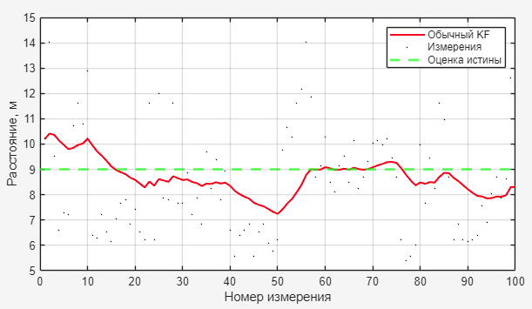
- Использование фильтра Калмана для фильтрации входных оценок
При обработке входных FTM оценок стандартным алгоритмом Калмана с предпосылкой о белом шуме, получена точность определения около 0.8 м, что лучше на 63% по сравнению с результатом обработки в скользящем окне (так, для окна размером 5 отсчетов медианная ошибка = 1.8 м). Результаты сведены в табл. 1.

Проблема окрашенного шума в FTM-измерениях
Обработка экспериментальных данных, полученных в длинном коридоре с использованием модулей ESP32-S2 и ESP32-C3, показал для ряда этапов эксперимента влияние многолучевости, нарушается предпосылка о белом шуме. Присутствует значимая автокорреляция, что свидетельствует об окрашенном характере шума рис. 2 [10],[11]. Для улучшения характеристик фильтрации, предлагается использовать предвыбеливание [8], [11]
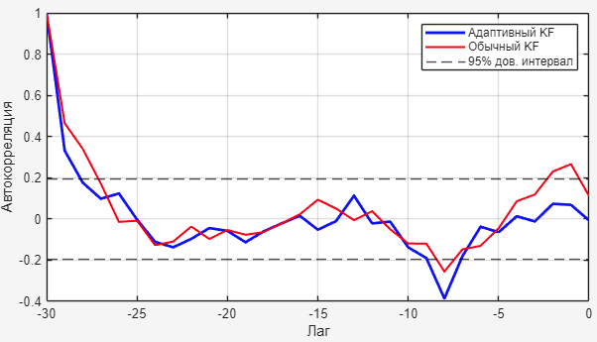
- Зависимость автокорреляции для фильтра Калмана и Модифицированного фильтра Калмана
Автокорреляционная функция (АКФ) остатков для эксперимента показывает медленное убывание с коэффициентом корреляции между соседними отсчетами около 0.5. Такая ситуация характерна для авторегрессионного процесса первого порядка AR (1):
v_{k} = φ_{v_{k–1}} + e_{k}
где e_{k} – белый шум, φ – коэффициент авторегрессии [10]. В условиях многолучевости цветной шум возникает вследствие инерционности канала и корреляции условий распространения для последовательных пакетов [12].

Модификация фильтра для окрашенного шума методом расширения вектора состояния
Для учета цветного характера шума измерений предлагается модификация фильтра Калмана методом расширения вектора состояния (state augmentation) [9], [11]. Расширенный вектор состояния включает как истинное расстояние, так и текущее значение цветного шума:
s_{k} = [x_{k}; v_{k}]
Модель динамики принимает вид:
s_{k} = F_{s_{k–1}} + w_{k}
где F = [1, 0; 0, φ] – матрица перехода, w_{k} = [0; e_{k}] – шум процесса с ковариацией Q = [0, 0; 0, σ²_e].
Уравнение измерений:
z_{k} = H_{s_k}
где H = [1, 1] – матрица измерений [12].
Такой подход (рис.3) позволяет совместно оценивать истинное расстояние и цветной шум, после чего оценка шума может использоваться для цензурирования: если |v_{k}| превышает адаптивный порог (например, 2σ), соответствующее измерение считается недостоверным и исключается из дальнейшей обработки.

Альтернативный метод: предварительное выбеливание данных
Второй подход основан на преобразовании исходных данных для получения белого шума (measurement differencing) [12]. С учетом наличия в измерениях шума:
z_{k}=x+e_{k} (1),
где: x – истинное положение (для статического объекта x_{k}=x – константа);
e_{k} – цветной шум: e_{k}=φ⋅e_{(k−1)}+v_{k}. (2)
φ – коэффициент корреляции; v_{k} – белый шум.
Новые оценки формируются как:
y_{k} = z_{k} – φ·z_{{k–1}}, (3)
где y_{k} – обесцвеченные данные.
После подстановки (1) и (2) в уравнение (3) для неподвижного объекта (x_{k} = x) преобразование дает:
y_{k} = x·(1–φ) + e_{k} – φ·e_{{k–1}}
Полученная последовательность y_{k} содержит белый шум e_{k}, что позволяет применять стандартный фильтр Калмана [10]. Однако этот метод менее предпочтителен, так как не дает прямой оценки цветного шума для цензурирования

Адаптивное цензурирование на основе параметров фильтра
Предлагаемый подход заключается в использовании параметров фильтра для цензурирования самих выходных данных. В процессе работы фильтра вычисляются:
Последовательность связанности отсчетов:
ε_{k} = z_{k} – H·s_{{k|k–1}}
Ковариация невязки:
S_{k} = H·P_{{k|k–1}}H^T + R
Нормированная невязка:
ñ_{k} = ε_{k}^T · S_{k^{–1}} ε_{k}
При нормальном ходе фильтрации ñ_{k} распределена как χ² с числом степеней свободы, равным размерности измерения. Если ñ_{k} превышает пороговое значение (например, 7.88 для 95% квантиля χ² с 1 степенью свободы), измерение считается выбросом и может быть отброшено [12].
Дополнительно адаптивная оценка дисперсии шума R может выполняться на основе скользящего окна невязки:
R_{k} = (1–α)·R_{k–1} + α·(ε_{k}² - H·P_{{k|k–1}}H^T)
где α — коэффициент забывания (обычно 0.05-0.1) [11]. Резкое увеличение R_{k} свидетельствует о входе в зону с сильной многолучевостью и служит сигналом для цензурирования.

Описание экспериментальной установки
Эксперименты проводились в длинном коридоре (длина 20.5 м, ширина 2.7 м) с использованием двух модулей: ESP32С3 (инициатор) и ESP32C3 (ответчик). Использовался диапазон 2.4 ГГц, ширина канала 20 МГц. Реальная дистанция между устройствами составляла 11 метров. Измерения проводились в условиях прямой видимости (LOS) при наличии многолучевости.

Результаты обработки
Обработка экспериментальных данных включала:
1) Преобразование времен RTT (нс) в расстояния (м): d = (RTT × 3·10⁸)/(2 × 10⁹)
2) Составление исходной последовательности FTM оценок расстояния в виде вектор-строки.
3) Загрузка данных в MATLAB для поэтапной обработки:
- Построение оригинального графика входной последовательности.
- Отражение реального расстояния на графике оценок для сравнения.
- Рассчет СКО и среднего исходных данных для каждого из трех этапов эксперимента.
- Обработка классическим фильтром Калмана с предварительным выбором параметров.
- Проверка выполнения предпосылки о белом шуме, построение функции автокорреляции.
- Предвыбеливание входной последовательности.
- Обработка адаптивным фильтром Калмана с использованием цензурирования входных оценок.
- Построение гистограммы распределения ошибок оценивания для различных методов обработки.
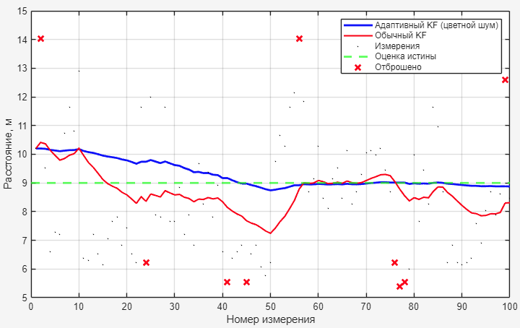
- Оценка расстояния входных оценок с использованием различных методов фильтрации
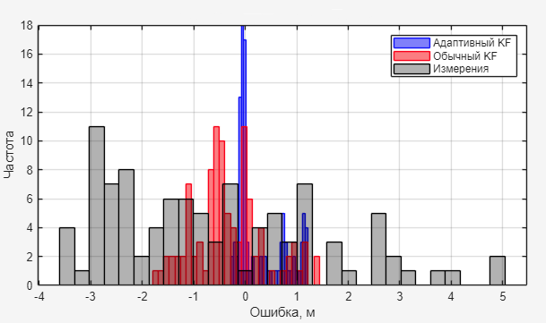
- Результаты сравнения работы фильтров с применением цензурирования и выбеливания
Применение модифицированного фильтра с расширенным вектором состояния показано на рис. 3 (результаты после выбеливания входной последовательности). Ключевым элементом предложенного метода является цензурирование входной последовательности на основе анализа нормированной невязки (рис. 5). Для каждого измерения рассчитывается нормированная невязка, имеющая χ² распределение с одной степенью свободы, на основе адаптивного фильтра Калмана. Это позволило на 27% улучшить точность оценивания расстояния для условий проведения натурного эксперимента. Сравнительные результаты сведены в табл. 1.
Цензурирование выбросов на основе анализа невязок после применения фильтра отражено на рис.5. Стоит отметить, что во время инициализации системы первые десять отсчетов не позволяют использовать выходные данные вследствие инерционности адаптивного фильтра. Эти отсчеты являются калибровочными.
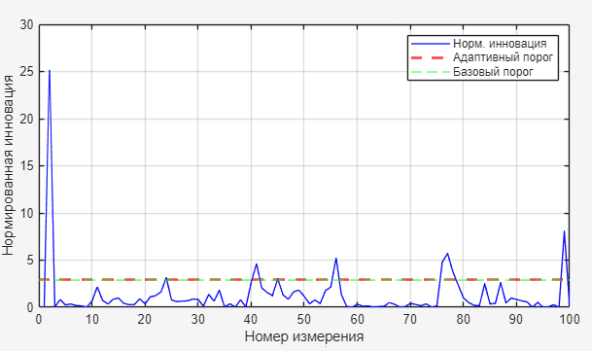
- Нормированная невязка отсчетов, для применения цензурирования входной последовательности
Анализ автокорреляционной функции остатков подтвердил эффективность предложенного подхода — значимая корреляция (φ ≈ 0.5), наблюдаемая в исходных данных, была устранена, что свидетельствует о корректном учете окрашенного характера шума.

- Результаты обработки измерений

Критерий | Исходные данные | Фильтр Калмана | Модифицированный фильтр Калмана
Средняя ошибка, м | 2.11 | 0.77 | 0.54
Медианная ошибка, м | 1.80 | 0.62 | 0.38
СКО ошибки, м | 2.04 | - | -

Заключение
В работе предложен и экспериментально апробирован метод повышения точности FTM-измерений на основе адаптивного фильтра Калмана с расширенным вектором состояния.
В реальных условиях эксплуатации шум FTM-измерений имеет цветной характер, что требует модификации классического фильтра Калмана.
Метод расширения вектора состояния с включением модели AR (1) для цветного шума позволяет снизить среднеквадратическую ошибку на 20–30% по сравнению с обычным фильтром.
Использование адаптивных параметров фильтра (обновляющая последовательность, нормированная невязка) обеспечивает эффективное цензурирование выбросов, вызванных многолучевостью.
Экспериментально подтверждено достижение точности 0.6 м, что делает технологию FTM с предложенной обработкой применимой для задач обнаружения и позиционирования объектов во многих сценариях применения.

Благодарность
Авторы выражают благодарность Злобину М. А. за помощь в проведении эксперимента.

Список литературы
- Проценко И.М., Малышев, В.Н. Местоопределение узлов Wi-Fi на основе технологии FTM. Информационно-управляющие системы, 2025, (5), 11-21. doi:10.31799/1684-8853-2025-5-11-21
- Чижов А.С. Моделирование позиционирования мобильных объектов с использованием алгоритма супер-разрешения / VI Международная научная конференция по проблемам управления в технических системах (ПУТС-2025). с. 186-191.
- G. Singh et al., "Benchmarking and Security Considerations of Wi-Fi FTM for Ranging in IoT Devices," arXiv preprint arXiv:2303.03766, 2023.
- I. Martin-Escalona and E. Zola, "Improving Fingerprint-Based Positioning by Using IEEE 802.11mc FTM/RTT Observables," Sensors, vol. 23, no. 1, p. 267, 2022.
- Kosek-Szott K, Szotta S, Ciezobka W, Wojnar M, Indoor Positioning with Wi-Fi Location: A Survey of IEEE 802.11mc/az/bk Fine Timing Measurement Research / Networking and Internet Architecture, 2025 sep, p.30, arXiv.2509.03901.
- M. Baddeley et al., "Wi-Fi Fine Time Measurement: Is it a Viable Alternative to Ultrawideband for Ranging in Industrial Environments?" IEEE Industrial Electronics Magazine, vol. 17, no. 3, pp. 33-41, 2023.
- Performance Evaluation of Wi-Fi FTM Indoor Positioning for Embedded Applications," IEEE Xplore, 2024.
- Документация разработчика Espressif Systems / электронный ресурс (Shanghai) Co., Ltd./ URL: https://docs.espressif.com/ дата обращения 12.11.2025.
- Ma C, Wu B, Poslad S, Selviah D. R, Wi-Fi RTT Ranging Performance Characterization and Positioning System Design / IEEE Transactions on Mobile Computing, Volume 21, Issue 2, p.740 – 756, doi:TMC.2020.3012563
- Ma, C; Wu, B; Selviah, D; Poslad, S; Wi-Fi RTT Ranging Performance Characterization and Positioning System Design. IEEE Transactions on Mobile, 2020 Computing 10.1109/TMC.2020.3012563
- Henrique De S. Rubens De A, Brandao F, Fine Time Measurement Protocol for Distance Estimation: Practical Analysis and Experimental Evaluation in Industrial Environments, Oct. 2025, IEEE, 10.1109/INDUSCON66435.2025.11241258
- R. Yu et al., "A novel IMM Kalman filter with colored multi-outlier non-stationary heavy-tailed measurement noise," Signal Processing, 2025.

